Министерство промышленности и торговли Тверской области
Государственное бюджетное профессиональное
образовательное учреждение
«Тверской промышленно-экономический колледж»

Специальность 09.02.07 «Информационные системы и программирование»

МДК 01.03 «Разработка мобильных приложений»

ОТЧЕТ ПО ПРАКТИКЕ ПП.01

Выполнил студент группы 4-09ПС-1
Прокопенко Анжелика Юрьевна

Руководитель
Преподаватель Антонов Вячеслав Андреевич

Тверь 2026 г.
СОДЕРЖАНИЕ

ВВЕДЕНИЕ 3
РАЗРАБОТКА ПРИЛОЖЕНИЯ 4
РУКОВОДСТВО ПОЛЬЗОВАТЕЛЯ 6
ССЫЛКА НА ПРОЕКТ 11

ВВЕДЕНИЕ

Описание предметной области

ГАУ МФЦ — это государственное учреждение, предоставляющее гражданам и организациям государственные и муниципальные услуги по принципу «одного окна». Это означает, что заявитель обращается в одно место для подачи документов, а взаимодействие с различными государственными органами осуществляется через МФЦ.
Основная цель деятельности МФЦ — упрощение и ускорение процесса получения государственных услуг, повышение их доступности и качества обслуживания населения.
Основные функции:
- приём заявлений и документов;
- консультирование граждан;
- передача документов в уполномоченные органы;
- выдача готовых результатов;
- информирование о статусе заявлений.
Таким образом, МФЦ является посредником между гражданами и органами власти, обеспечивая удобный и централизованный способ получения государственных услуг.

РАЗРАБОТКА ПРИЛОЖЕНИЯ

Описание функций разрабатываемого мобильного приложения
«МФЦ – Проверка документов»

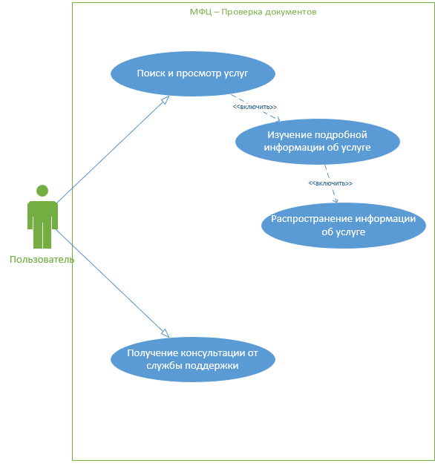

Название функции | Характеристика
Поиск и просмотр услуг | Пользователь просматривает список доступных государственных услуг или использует строку поиска для нахождения нужной услуги
Изучение подробной информации об услуге | Пользователь выбирает услугу из списка и открывает страницу с подробным описанием (перечень документов, сроки, требования)
Распространение информации об услуге | Пользователь может поделиться информацией об услуге (например, через мессенджер или социальные сети)
Получение консультации от службы поддержки | Пользователь переходит в раздел «Поддержка», задаёт вопрос и получает ответ от системы

Прототип

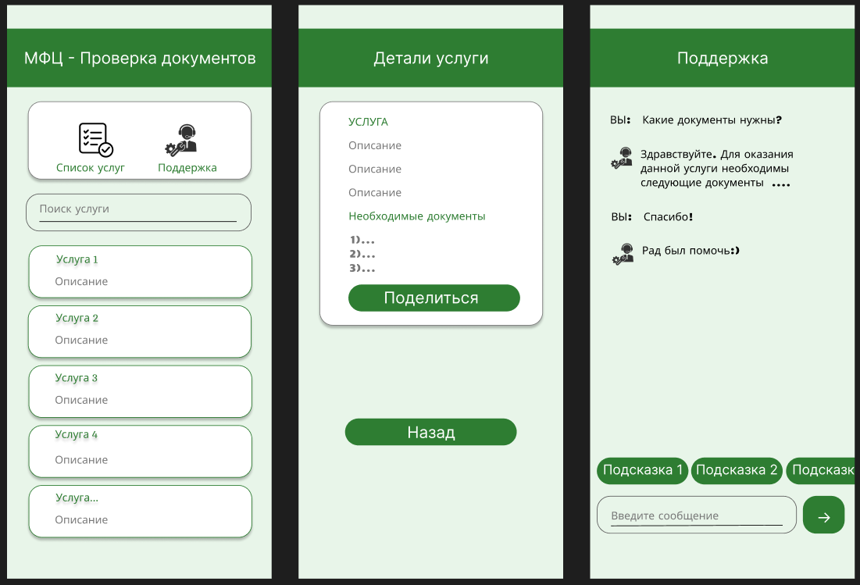

РУКОВОДСТВО ПОЛЬЗОВАТЕЛЯ

Приложение «МФЦ – Проверка документов»
Это руководство поможет вам разобраться, как пользоваться приложением «МФЦ – Проверка документов». Описание написано простым языком и пошагово объясняет, куда нажимать и что делать.

1. Запуск приложения
1. Найдите иконку приложения на телефоне.
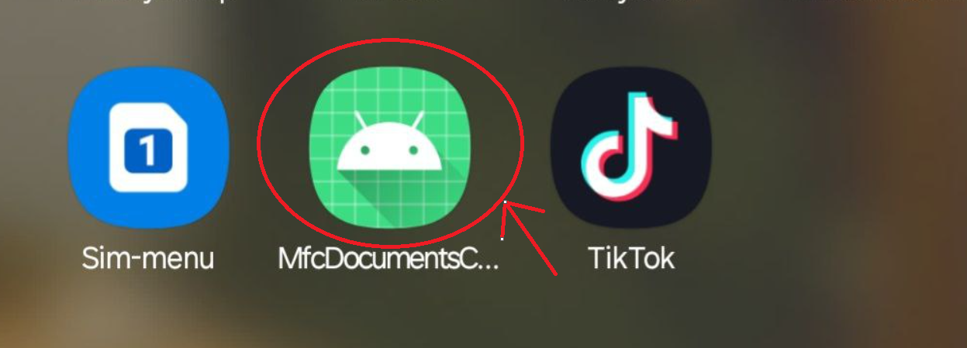
Рисунок 1 – Иконка приложения

2. Нажмите на неё один раз.
3. После запуска откроется главный экран со списком услуг.

2. Главный экран (Список услуг)
После запуска вы попадаете на главный экран. В верхней части экрана находится зелёная панель с названием приложения. Ниже расположена панель с двумя кнопками:
- «Список услуг» — это текущая страница.
- «Поддержка» — переход в чат с помощником.
Далее находится строка поиска.
Чтобы найти услугу:
1. Нажмите на поле «Поиск услуги».
2. Введите название услуги.
3. В списке ниже появятся подходящие варианты.
Под строкой поиска расположен список карточек услуг.
Чтобы открыть услугу, нажмите на её карточку.
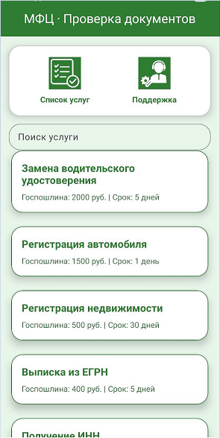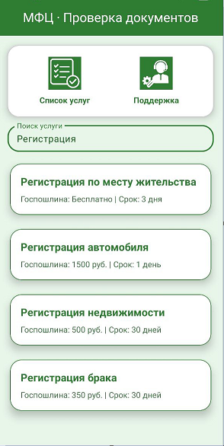
Рисунок 2 – Список услуг

3. Экран «Детали услуги»
После нажатия на услугу открывается экран с подробной информацией.
Здесь вы увидите:
- Название услуги.
- Описание услуги.
- Список необходимых документов.
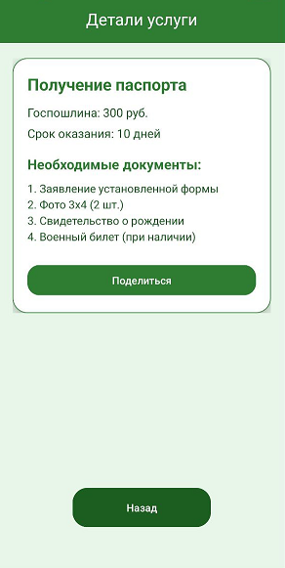
Рисунок 3 – Детали услуги

Если вы хотите отправить информацию кому-то другому:
- Нажмите кнопку «Поделиться».
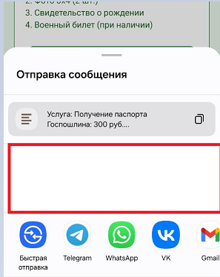
Рисунок 4 - Отправка информации

- Чтобы вернуться назад:
- Нажмите кнопку «Назад» внизу экрана.

4. Раздел «Поддержка»
Чтобы задать вопрос:
1. На главном экране нажмите кнопку «Поддержка».
2. Откроется экран чата.
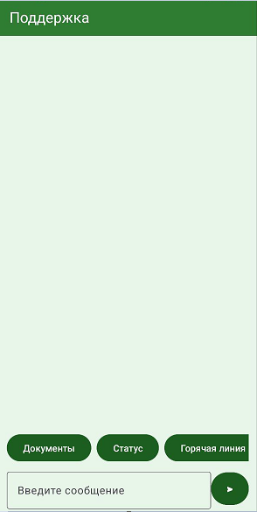
Рисунок 5 – Чат поддержки

В чате вы можете:
- Нажать на готовую подсказку (например, «Как зайти» или «Как получить документ»).
- Или написать свой вопрос вручную.

Чтобы написать сообщение:
1. Нажмите на поле «Введите сообщение».
2. Напишите вопрос.
3. Нажмите кнопку отправки (кнопка со стрелкой).
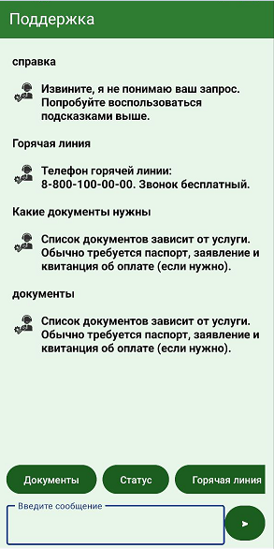
Рисунок 6 – Чат поддержки

Ответ системы появится в чате с иконкой поддержки.

ССЫЛКА НА ПРОЕКТ

